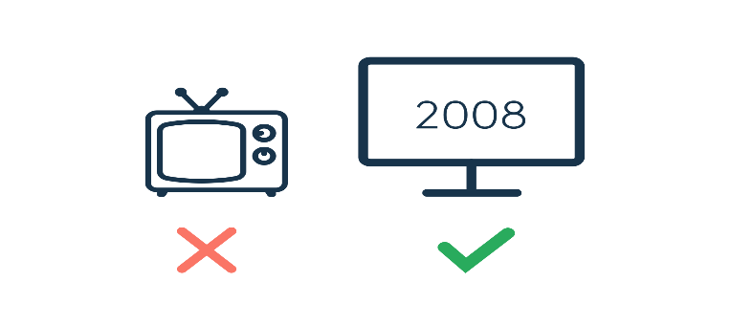
Bild från Comhems informationsmaterial

Comhem har beslutat att alla tv-sändningar från Comhem (i våra vägguttag) kommer att bli digitala från 27 maj. Det betyder att alla som vill se på TV behöver en TV med digitalbox (de flesta tv-apparater från 2008 har det) eller en separat digitalbox. Om du bara vill se Comhems grundutbud (se nedan) behöver du inte något abonnemang. Det ingår i månadsavgiften.
Du kan också se grundutbudet via Comhem play på din surfplatta eller mobil, se vidare Comhems hemsida för information.

För mer detaljerad information se https://www.comhem.se/tv/digitalisering

Grundutbudet i BRF Fagotten:
